系统示意图
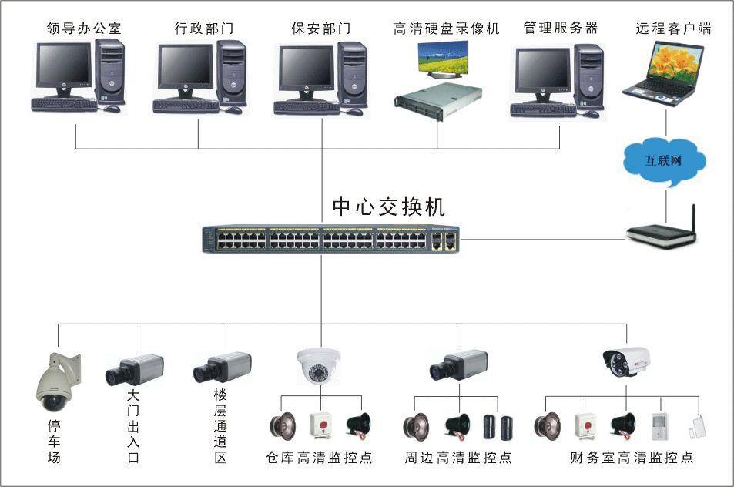

1、前端设备位置分布
1.1摄像机
位置分布：酒店前门入口（变焦、云台）、停车厂（变焦、云台）、 一楼大堂（变焦、云台）、
一楼东楼梯口（固定）、一楼西楼梯口（固定）、二楼东楼梯口（固定）、二楼西楼梯口（固定）、
三楼东楼梯口（固定）、三楼西楼梯口（固定）、四楼东楼梯口（固定）、四楼西楼梯口（固定）、电梯（固定）、财务室（固定）1.2红外/微波双鉴探头
位置分布：财务室
1.2联动灯光
财务室配置一个点钨灯，在报警触发时，联动灯光打开。
2 在保安监控控制室设置主监控室，主监控室配置数字硬盘录像机和彩色喷墨打印机。通过数字硬盘录像机记录
所有摄像机图像，图像资料预计保留时间为一个月。利用鼠标控制所有云台及摄像机镜头的各种动作。重要图
片资料可以通过彩色喷墨打印机打印。
2.1在安全主管办公室安装第一网络分控计算机，通过该计算机可以实时监视所有摄像机图像，并能控制所
有云台及摄像机镜头的各种动作。
2.2在总经理室安装第二网络分控计算机，通过该计算机可以实时监视所有摄像机图像，并能控制所有云台
及摄像机镜头的各种动作。
3.系统设计依据
本安全防范系统设计完全符合中华人民共和国公安部有关条例和规范，包括：
3.1安全防范工程程序与要求 GA/T75-94
3.2安全防范系统通用图形符号 GA/T74-94
3.3安全防范工程费用概预算编制办法 GA/70-94
3.4电子设备安装工程费用定额 HYD41-01-1999
3.5风险等级和防护级别的规定 GA/T38-92
3.6民用建筑闭路监视电视系统工程技术规范 GB50198-94
3.7防盗报警控制器通用技术条件 GB12663-90
3.8民用建筑电气设计规范 JGJ/T16-92
3.9中国电气装置安装工程施工及验收规范 GBJ232-82
3.10建筑与建筑群综合布线系统工程设计规范 CECS 72.95
3.11系统接地的形式及安全技术要求 GB14050-93

4.系统控制中心
4.1安全防范系统控制中心应设在单独的房间，禁止无关人员进入。保卫部门专人负责，以便发生问题时能
够及时解决。
4.2对视频图像信号进行监视及录像。
4.3统一供给中心控制设备和周边辅助设备所需的电源。
4.4接收各种报警信号和报警信号的声、光显示，同时触发录像单元进行特殊录像。
5.系统控制中心技术要求
5.1要有防入侵设施、自卫器具和内部通讯系统，与当地公安机关应有专用有线报警通讯设备和防火、防水
措施；
5.2照明、空调用电与设备供电经配电柜分路敷设，为系统提供独立的交流电源；
5.3控制室需设架空防静电活动地板，铺设专用接地干线（铜芯绝缘电缆），与防雷地线的距离不小于5米，
接地电阻小于或等于4Ω；
5.4预留部分今后可扩充容量的端口。
6．系统环境要求
6.1经实地勘察现场，系统设备的设计、制造、安装、测试和调试运行，适应在该（-19℃---37℃，相对湿
度95%）地区气候条件下长期工作（依据该地区气象局统计资料）。
7.系统技术要求
7.1设备平均无故障时间MTBF大于或等于20000小时。
7.2计算机平均无故障时间MTBF大于20000小时。
7.3监视器符合UL认证标准和FCC的A等级限制规定。
7.4摄像机符合UL1409安全标准和FCC的A等级辐射标准。
7.5探测器符合UL认证标准并通过中国公安部标准检测。
7.6监视图像质量按"五级损伤标准"评定不低于4级。
7.7复合视频信号幅度 lvp-p±3dB
7.8彩色电视水平清晰度>380TVL
7.9信噪比≥37dB
7.10灰度≥8级
8. 系统简介：电视监控部分
8.1前端设备 是指以公开方式安装在现场的摄像系统，包括CCD摄像机、镜头、防护罩、支架等。
8.1.1摄像机 摄像机是系统中最关键的设备之一，其技术指标直接决定整个系统的技术性能和工作质量。彩色摄像机选用美国TIMPER公司的TM-3039彩色摄像机。
TM-3039彩色摄像机性能指标：
镜头 自动光圈18倍光学变焦，12倍数码放大
成像器 1/4″SONY Super HAD CCD
灵敏度 最低景物照度1.5LUX
分辨率 PAL 制：480TVL
信噪比 大于50dB
视频输出 1.0VP-P,75Ω
有效像素 PAL 制：752H×582V
电源输入 12VDC

8.1.1.1彩色普通摄像机选用美国TIMPER公司生产的TM-2038彩色超低照度摄像机。
TM-2038彩色摄像机性能指标：
工业级设计表面为全金属结构，高分辨率，低照度，无滞后，
无画面停滞、图像模糊或图像失真等现 象。
成像器：SONY EXview HAD CCD, 1/3英寸制式
灵敏度：最低景物照度0.01Lux
分辨率：PAL 制： 480TVL
信噪比: 大于48db
视频输出: 1.0Vp-p 75Ω
有效像素 : PAL制：752H×582V
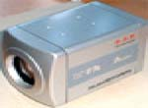
8.1.2自动光圈镜头
固定摄像机按各不同现场情况、监控距离、光照度和功能要求分别选
择日本Computar公司自动光圈系列镜头。
8.1.3室内护罩和支架
防护罩材质分别为金属、有机玻璃、ABS工程塑料等。根据现场情况
分别选择普通型和吸顶型半球防护罩。表面有透明、半透明、黑色、
镀铬、镀铜等供选择。
8.1.4室外全球防护罩
室外全球防护罩选用天津亚安公司的YA5112型号，该防护罩为进口
罩，含内置云台，瑞士电机，顶罩为航空DMC材料制造。
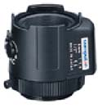
8.2 SVR-1648S数字录像主机
录像速度为100帧/秒/系统，最多可连接16路摄像机输入、15路传感器输入、16路报警输出，集实时监视、录像、视频动态感知、报警联动、云镜控制、回放检索、图像打印、备份、网络分控等功能于一体，适用于厂矿、小区、酒店、写字楼、银行、邮政等场所的保安监控。
8.2.1系统标准配置
OS：Microsoft Windows2000
CPU：P4 1.8G
RAM：256MB
VGA：32M AGP
主板：INTEL
硬盘：80GB
8.2.2 SVR-1648S系统组件
1块视频捕捉卡
一套报警接口端子
一张系统软件安装及用户手册光盘8.2.3系统界面介绍
- 主界面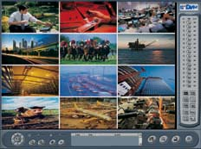
B．设置界面
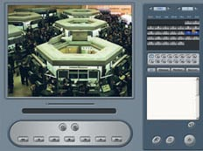
8.2. 4主要功能特点：
1、全实时监视，具有多种画面分割方式（1、4、9、16等）。
2、系统录像总资源为100帧，每路摄像机录像速度可单独调整。
3、每路摄像机的工作时间表和工作模式（监视、正常录像、视频移动报警录像、传感器报警录像）可任意设
置，每路摄像机录像速度可任意设置。
4、在设置界面中可以调整每个摄像机图像的亮度、对比度、饱和度和灰度；回放窗口可调整画面亮度、对比
度。
5、可以设置传感器报警输出的工作（布、撤防）时间段，传感器报警输入可以和任意一路或多路摄像机
关联联动录像。
6、具有智能报警日志管理功能，详细记录所有传感器报警触发时间。
7、支持多路同步回放、单路回放，可以按照摄像机、日期、时间进行简便快捷的回放检索。
8、可以利用鼠标控制云台和镜头的各种动作。
9、每路摄像机可随意设置1-5个动态感知区域，在设定区域内有目标移动时可自动录像并报警，感知灵敏度可
调。
10、可以利用光盘刻录机或硬盘手动备份录像资料，录像资料可以利用专用软件进行单机浏览。
11、远程传输：可以通过LAN、PSTN和ISDN进行远程传输和网络分控。
12、具有多种密码管理权限，便于用户内部管理。
13、中文操作界面仿真设计，提供友好的人机交互界面，系统操作简单易学。
8.2.5 主要技术指标
1、摄像机输入： 16 路NTSC/PAL-BNC信号
2、摄像机输出：主显示器（PC VGA显示器）
3、显示速度：400帧/秒/系统
4、录像速度：100帧/秒/系统
5、录像分辨率：352*288、704*288、704*576可选
6、压缩格式：M-JPEG 4
7、压缩比：1.5-3Kb/帧
8、传输：PSTN，ISDN，LAN
9、传输速率：PSTN：2-5 帧/秒，LAN：最快40帧/秒
10、分控：回放、监视、云镜控制
11、报警输入/输出： 16路传感器（常开）输入，15路报警输出8.3 网络分控计算机
网络分控计算机利用宽带网络或电话线和SVR数字硬盘录像机联网，通过执行SVR数字硬盘录像机客户端程 序，可以实时监视被授权监控区域摄像机图像，控制云台和镜头，并能检索主机硬盘记录的图像资料。
9.防盗报警器材介绍
9.1前端防盗探测器是整个防盗报警系统的防范关键，由适合各类安装场所要求的前端防盗探测器组成，为整个防盗报警系统提供报警信号。前端各类探测器在选型和安装上，结合实际情况，在保证有效防护的 前提下，考虑实际的效果，做到防护有效，既具有威慑作用，又具安全性、隐蔽性。前端采用入侵探测方式，壁装式探测器选用美国C&K公司DT-700型产品，技术指标如下：探测范围11米×11米，具有微波、被动红外和人工智能三重鉴证，采用TURBO电路和双元PIR器件，以保证探测器稳定工作。
9.2防盗报警单元信号的传输采用多芯双绞线传输。
9.3数字硬盘录像机通过自带报警接口和前端防盗探测器连接，通过设置主机菜单报警联动相关设置参数实现任意一路报警器的定时布防、撤防。撤防期间，数字硬盘录像机对前端探测器不响应；布防期间，数字硬盘录像机检测到前端入侵探测器信号后显示屏上显示报警位置，并发出声、光报警。
10.建成后应达到的效果
本安全技术防范系统建成后，应达到防范有效、性能先进、实用、可靠、操作简单、维修方便、故障率低、寿命长、性能价格比较合理，各项技术指标都达到国家标准。 本设计方案构想是依据国家有关条例、规范、标准、结合实际情况，听取了各有关方面的意见，跟踪目前安全防范高科技水平，经过研究、论证后制定的。

